Lunes 16 Día Lunes 2020.
Objetivo: Comunicar la posición de objetos y personas respecto de un punto u objeto de referencia, empleando conceptos de distancia (cerca/lejos).
1.- Invitar al alumno a observar y escuchar la canción que se encuentra en el siguiente link.
https://www.youtube.com/watch?v=bdKVVZYefDI (Copia y pega el link en youtube)
Mostrar la lámina al alumno y solicitar que Coloree los animales que están cerca del árbol y encerrar los animales que están lejos del árbol.

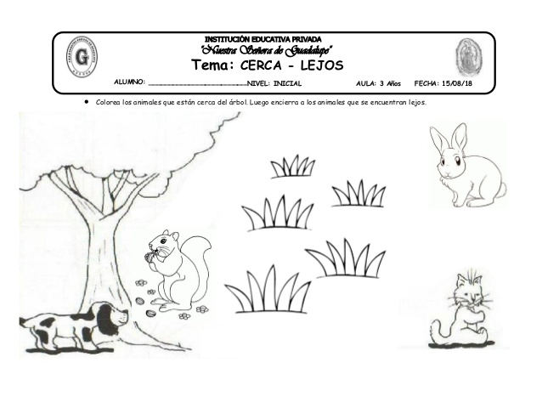

Nombre del alumno (a) _____________________________________________________

Martes 17 de Marzo 2020.
Objetivo: Comunicar la posición de objetos y personas respecto de un punto u objeto de referencia, empleando conceptos de distancia (arriba-abajo)
1.- Invitar al alumno a observar, escuchar y participar en la canción que se encuentra en el siguiente link. http://www.youtube.com/watch?v=15-Xxiv0Odk para afianzar conceptos arriba abajo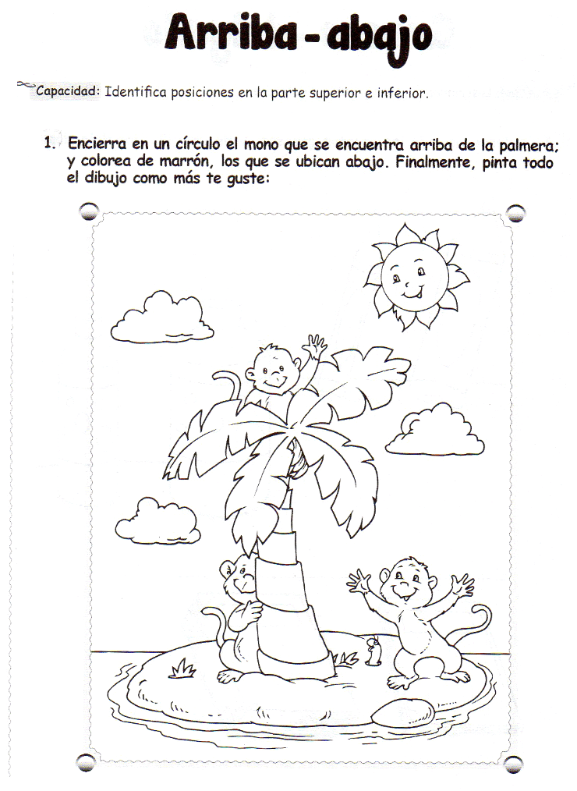
Nombre del alumno (a) ____________________________________________________

